**Laboratório Banco de Dados**

**Lista de Exercícios – JOINs**

**O modelo abaixo representa um diagrama de banco de dados de vendas**

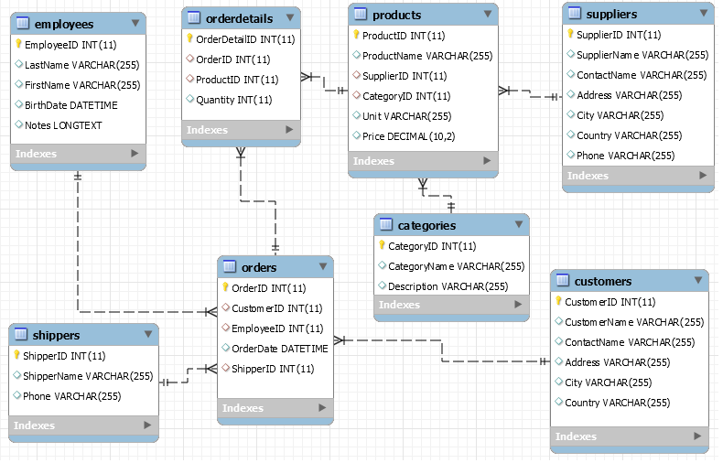

1. Criar uma consulta que mostre o código da ordem de venda, data da ordem, o primeiro nome do funcionário relacionado a ordem, o nome do produto a categoria do produto, a quantidade, o preço do produto, e o valor total do produto para ordem. A consulta deve exibir os dados ordenados pelo total de maneira decrescente

SELECT

o.OrderID, o.OrderDate, e.FirstName

,p.ProductName, c.CategoryName, d.Quantity , p.Price

,d.Quantity * p.Price As 'Total Produto'

FROM

Orders o

Inner JOIN Employees e On (e.EmployeeID = o.EmployeeID)

Inner JOIN OrderDetails d On (d.orderid = o.orderid)

Inner JOIN Products p ON (p.ProductID = d.ProductID )

Inner JOIN Categories c ON (c.CategoryID = p.CategoryID)

1. Criar uma consulta que mostre o total de vendas agrupado pelo código da ordem de venda, data da ordem e o primeiro nome do funcionário relacionado a ordem. A consulta deve exibir os dados ordenados pelo total de maneira decrescente.

Select

o.orderId, o.orderDate, e.firstName -- , d.productId, d.quantity, p.price

, SUM(d.quantity * p.price) as Total

FROM

Orders o

Inner Join Employees e ON (e.employeeId = o.employeeId)

Inner Join OrderDetails d ON (d.orderId = o.orderId)

Inner Join Products p ON (p.productId = d.productId)

GROUP BY o.orderId, o.orderDate, e.firstName

ORDER BY Total DESC

1. Criar uma consulta que mostre o total e a média de vendas agrupada pelo nomes dos clientes. A consulta deve exibir os dados ordenados pelo média de maneira decrescente.

SELECT

c.customername,

SUM(d.Quantity * p.Price) as 'Total de Vendas',

AVG(d.Quantity * p.Price) as 'Média de Vendas'

FROM

Orders o

INNER JOIN OrderDetails d ON (d.OrderID= o.OrderID)

INNER JOIN Customers c ON (c.CustomerID = o.CustomerID )

INNER JOIN Products p ON (p.ProductID = d.ProductID)

GROUP BY c.customername

ORDER BY 3 DESC

1. Criar uma consulta que mostre o total e a média de vendas agrupada pelos nomes dos clientes. A consulta deve exibir os dados ordenados pelo média de maneira decrescente.

SELECT

c.categoryname,

SUM(d.Quantity * p.Price) as 'Total de Vendas',

AVG(d.Quantity * p.Price) as 'Média de Vendas'

FROM

OrderDetails d

INNER JOIN Products p ON (p.ProductID = d.ProductID)

INNER JOIN Categories c ON (c.categoryid = p.categoryid )

GROUP BY c.categoryname

ORDER BY 3 DESC

1. Criar uma consulta que mostre o total e a média de vendas agrupada pelo nome completo dos empregados. A consulta deve exibir os dados ordenados pela média de maneira decrescente.

SELECT

e.LastName+', '+e.FirstName as 'Empregado',

SUM(d.Quantity * p.Price) as 'Total de Vendas',

AVG(d.Quantity * p.Price) as 'Média de Vendas'

FROM

Orders o

INNER JOIN OrderDetails d ON (d.OrderID= o.OrderID)

INNER JOIN Employees e ON (e.employeeid = o.employeeid )

INNER JOIN Products p ON (p.ProductID = d.ProductID)

GROUP BY e.LastName+', '+e.FirstName

ORDER BY 3 DESC

1. Criar uma consulta que mostre o total e a média de vendas agrupada pelo nome dos entregadores. A consulta deve exibir os dados ordenados pelo total de maneira decrescente.

SELECT

s.ShipperName,

SUM(d.Quantity * p.Price) as 'Total de Vendas',

AVG(d.Quantity * p.Price) as 'Média de Vendas'

FROM

Orders o

INNER JOIN OrderDetails d ON (d.OrderID= o.OrderID)

INNER JOIN Shippers s ON (s.ShipperID= o.ShipperID)

INNER JOIN Products p ON (p.ProductID = d.ProductID)

GROUP BY s.ShipperName

ORDER BY 3 DESC

1. Criar uma consulta que mostre o total e a média de vendas agrupada pelo nome dos produtos. A consulta deve exibir os dados ordenados pela média de maneira decrescente.

SELECT

p.productname,

SUM(d.Quantity * p.Price) as 'Total de Vendas',

AVG(d.Quantity * p.Price) as 'Média de Vendas'

FROM

OrderDetails d

INNER JOIN Products p ON (p.ProductID = d.ProductID)

GROUP BY p.productname

ORDER BY 3 DESC

1. Criar uma consulta que mostre o total de vendas agrupada pelos nomes dos entregadores e dos produtos. A consulta deve exibir os dados ordenados pela total de vendas de maneira crescente.

SELECT

s.ShipperName,

p.ProductName,

SUM(d.Quantity * p.Price) as 'Total de Vendas'

FROM

Orders o

INNER JOIN OrderDetails d ON (d.OrderID= o.OrderID)

INNER JOIN Shippers s ON (s.ShipperID= o.ShipperID)

INNER JOIN Products p ON (p.ProductID = d.ProductID)

GROUP BY s.ShipperName, p.ProductName

ORDER BY 'Total de Vendas'

1. Criar uma consulta que mostre o total de vendas agrupada pelo anoe mês de venda. A consulta deve exibir os dados ordenados pela ano e mês de vendas de maneira decrescente.

SELECT

YEAR(o.OrderDate) AS 'Ano',

MONTH(o.OrderDate) AS 'Mês',

AVG(d.Quantity * p.Price) as 'Média de Vendas'

FROM

Orders o

INNER JOIN OrderDetails d ON (d.OrderID= o.OrderID)

INNER JOIN Products p ON (p.ProductID = d.ProductID)

GROUP BY YEAR(o.OrderDate),MONTH(o.OrderDate)

ORDER BY 'Ano' DESC,'Mês' DESC